Группа 366. Устройство, управление и техническое обслуживание кранов.

Тема 2.3. Регулирование оборудования крана.

Тема урока Регулировка зубчатого зацепления редуктора
Задание 1: Составить конспект теоретического материала (в тетради).
Задание 2: Зарисовать зубчатое зацепление.
Теоретические сведения.
Регулировка зубчатого зацепления шестерен редукторов тепловоза 2ТЭ10Л

При установке вала 41 (рис 205) гидромуфты и вала 18 привода вентилятора в корпус редуктора производится регулировка зацепления конических шестерен 46 я 2 путем установки регулировочных колец 38 и 9. Регулировка заключается в определении такого положения шестерен при перемещении, когда достигается требуемая величина пятна контакта боковых поверхностей зубьев, определяемая отпечатками краски, и соответствующая величина бокового зазора между зубьями. Размеры пятна контакта должны быть по длине не менее 60% длины и по ширине не менее 60% высоты зуба. Боковой зазор между зубьями М3 после регулировки должен быть 0,13—0,35 мм при разности зазора в паре шестерен не более 0,12 мм. Величина бокового зазора более 0,75 мм является браковочной в эксплуатации. Для удобства сборки при подшлифовке толщины кольцо 38 разрезано на два полукольца, в нижней части которых имеются срезы, совмещенные с отверстием в боковой стенке корпуса, которое служит для слива масла с кожуха 34. Толщина кольца 9 определяется с учетом толщины устанавливаемых с обеих сторон паронитовых прокладок.
Цилиндрические шестерни редуктора имеют при вращении большие окружные скорости, поэтому выполнены косозубыми с высокой степенью точности зубчатого зацепления. Изготовлены они из стали 20Х с цементированными, закаленными до твердости HRC >= 56 и прошлифованными боковыми поверхностями зубьев (рис. 207). Шестерни, профиль зубьев которых выполнен по кривой линии, называемой эвольвентной, образуют эвольвентное зацепление (рис. 208). Оно имеет линейный контакт сопрягаемых зубьев по узкой полосе (линии) вдоль зуба. При проворачивании шестерен эта линия перемещается одновременно вдоль линии зацепления (а — Ь) и по профилю боковой поверхности зуба (а—с). При этом в шестернях с внешним эвольвентным зацеплением контакт выпуклой поверхности одного зуба происходит по той же выпуклой поверхности другого зуба, что обусловливает высокие контактные напряжения в местах касания и требует большой твердости рабочих поверхностей.
Этого недостатка лишена система зацепления зубчатых колес, предложенная в 1954 г. советским ученым д-ром техн. наук М. JI. Новиковым. В ней (см. рис. 208) профиль зуба описан обычно дугами окружности R, а контакт зубьев происходит на точечных участках и Кч вне полюса зацепления, при этом выпуклый участок зуба одной шестерни сопрягается с вогнутым участком зуба (е — /) другой. У шестерен Новикова одинаковых размеров и при одинаковых нагрузках контактные напряжения получаются в несколько раз меньше, чем при эвольвентных, что позволяет значительно понизить твердость рабочих поверхностей зубьев
Так как при цилиндрических шестернях Новикова линия зацепления, находящаяся на некотором расстоянии I от полюса, проходит параллельно осям вращения шестерен, а пятно контакта при движении перемещается вдоль линии зацепления и контактных линий, расположенных на определенной высоте (Яг и Я2) боковой поверхности вдоль зубьев, то для получения непрерывной подачи необходимо применение только косозубых шестерен. Кроме повышения нагрузочной способности, при зацеплении Новикова толщина масляного слоя, образующегося при смазке между зубьями, в несколько раз больше, чем при эвольвентном, что способствует улучшению динамических и шумовых характеристик передачи. Наличие точечного зацепления, а также увеличение толщины масляного слоя позволяют понизить точность изготовления зубьев шестерен без ухудшения эксплуатационных качеств передачи.
В 1965 г. была выпущена первая партия распределительных редукторов с цилиндрическими шестернями, на которых нарезаны зубья двухлинейного зацепления Новикова с контуром «Урал-2Н» (см. рис. 207). Каждая пара зубьев имеет точечное зацепление по двум контактным линиям, которые располагаются на головке и ножке зуба. Так как контактные напряжения здесь значительно понизились, то это дало возможность снизить твердость рабочих зубьев до НВ 321—269 и не делать цементацию, закалку и шлифовку их боковых поверхностей. Зубья шестерен Новикова легко прикатываются на стенде, однако это зацепление более чувствительно к изменению межцентрового расстояния.
После установки валов с шестернями в корпусе редуктора проверяется легкость вращения, а также боковой зазор между зубьями и прилегание их по краске. Для цилиндрических шестерен эвольвентного зацепления боковой зазор между зубьями М1э, М2э должен быть 0,2—0,35 мм при разности зазоров в паре шестерен не более 0,1 мм. Пятно контакта должно занимать не менее 60% высоты и 65% длины зубьев при уменьшении его длины на 10% до 50% длины зуба. Для цилиндрических шестерен с зацеплением Новикова боковой
зазор между зубьями M1н, М2н должен быть 0,1—0,3 мм при разности зазоров не более 0,1 мм. Величина бокового зазора более 1 мм в эксплуатации является браковочйой как для эвольвентного зацепления, так и для зацепления Новикова при номинальном межцентровом расстоянии в корпусе. Пятно контакта для цилиндрических шестерен с двухлинейным зацеплением Новикова должно располагаться в виде двух полосок на головке и ножке зубьев и занимать не менее 80% длины и 20% высоты зуба для каждой полоски. При меыьшей величине пятна контакта шестерни в редукторе прирабатываются на стенде. Пятно контакта в виде одной полоски посередине зуба на делительной окружности шестерни или в виде двух узких линий от касания кромками зуба можно исправить путем подбора шестерен или картера. Величина бокового зазора между зубьями также может быть обеспечена подбором шестерен или картера с другим межцентровым расстоянием.
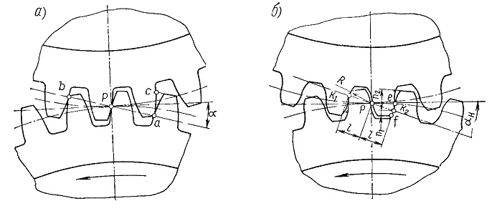
Рис. 208. Схемы зубчатого зацепления
а — эвольвентного: б — двухлинейного Новикова; р— полюс зацепления; ав— длина линии эволь-веитного зацепления; а — угол зацепления; ас — рабочий участок эвольвенты; R — радиус профиля зубьев зацепления Новикова; К1 и К2 — точки соответственно первой и второй линий зацепления, перпендикулярных плоскости чертежа; I — расстояние от полюса до линии зацепления; пх и п2 — расстояния по высоте зуба от окружности выступов до линии зацепления; ef — участок прилегания сопряженных поверхностей зубьев зацепления Новикова; ан — угол давления при зацеплении Новикова

Проверка величины бокового зазора между зубьями цилиндрических и конических шестерен обычно производится с помощью индикатора, ножка которого устанавливается перпендикулярно боковой поверхности зуба на участке вблизи делительной окружности шестерни. При замере зазора одну из шестерен фиксируют, а другую прокачивают и по показаниям стрелки индикатора определяют величину зазора. Величина бокового зазора между зубьями может быть определена путем пропускания между ними свинцовой пластинки с последующим замером ее минимальных толщин в местах двух соседних пережимов, сумма которых соответствует боковому зазору.
После установки валов и регулировки зубчатого зацепления в корпусе редуктора выступающую часть гидромуфты закрывают кожухом 34 (см. рис. 205), который центрируют по наружной цилиндрической поверхности кольца 38.
Шестеренчатый насос 49 для центробежного фильтра дизеля, аналогичный насосу (рис. 209) дизеля 2Д100 тепловоза ТЭЗ, приводится во вращение от турбинного вала гидромуфты. Производительность его на тепловозе 2ТЭ10Л составляет 190 л/мин при 195 об/мин приводного вала.
Ввиду того что в масляной системе дизеля 10Д100 на тепловозе 2ТЭ10Л уже имеется редукционный клапан, то для предотвращения сброса масла в картер редуктора редукционный клапан этого насоса на тепловозе 2ТЭ10Л глушится. Для этого снимают пружину клапана и устанавливают резиновую прокладку 4 с шайбой 3, после чего клапан 5 зажимают гайкой 1 через втулку 2. Соединение ведущей шестерни насоса с турбинным валом редуктора (см. рис. 205) осуществляется с помощью шлицевой втулки 19. Зазоры шлицево-го соединения позволяют компенсировать неточность установки соединенных валов. Осевое перемещение шлицевой втулки ограничивается пружинным кольцом 20. При центровке насоса 49 его привалочный фланец закрепляют к корпусу редуктора и проверяют легкость вращения турбинного вала 29, после чего положение насоса фиксируют двумя коническими штифтами 24.
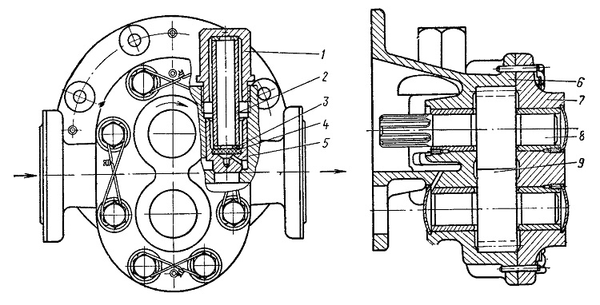
Рис. 209. Масляный насос высокого давления для центробежного фильтра дизеля: 1 — гайка клапана; 2 — втулка; 3 — шайба; 4 — прокладка; 5 — клапан; 6 — корпус; 7—крышка; 8 — ведущая шестерня: 9 — ведомая шестерня

